***パラメター***

|  |  |  |
| --- | --- | --- |
| パラメータ | 表記 | 値(Default) |
| qq | プロセスノイズの標準偏差 | 0.1 |
| rr | 観測ノイズの標準偏差 | 10 |
| xmean_init | 初期状態の平均値 | 10.0 |
| xstd_init | 初期状態の標準偏差 | 10.0 |
| data | 時系列データを含む外部ファイル | 'Tyearly_kyoto.dat' |
| nt | 観測データの長さ（時系列データポイント数） | 計算結果 |
| lag | 固定ラグ平滑化のラグ長 | 9 |
| xmeanarr | カルマンフィルターの結果を格納する平均値配列 | 計算結果 |
| xstdarr | カルマンフィルターの結果を格納する標準偏差配列 | 計算結果 |
| xlarr | カルマンフィルターの結果を格納する下限（平均 - 標準偏差） | 計算結果 |
| xuarr | カルマンフィルターの結果を格納する上限（平均 + 標準偏差） | 計算結果 |

***違うパラメターの結果(一次トレンドモデル)***

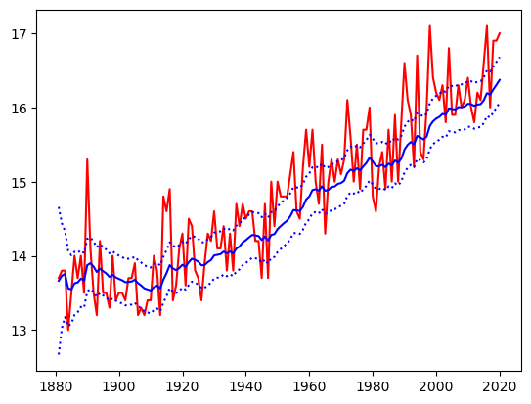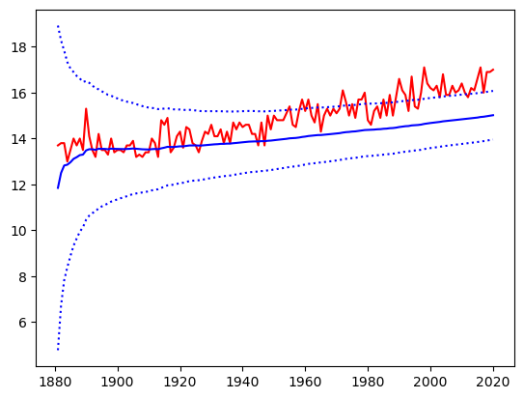

m=1,q=0.1,r=1.0 　　　　　　　m=1,q=0.1,r=10

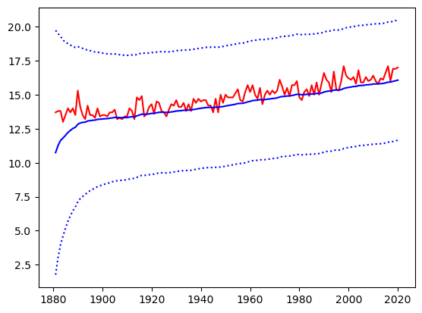 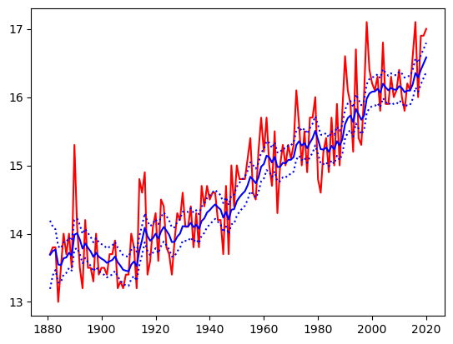

m=1,q=0.1,r=20 　m=1,q=0.1,r=0.5

パラメータ r の値、つまり測定ノイズの標準偏差を増加させると、通常、カルマンフィルタは測定データをより信頼し、モデルの予測よりも測定データに重点を置くようになります。これは、カルマンフィルタの動作と結果に以下の影響を与える可能性があります：

1.スムージング度の増加：r の値を増やすと、カルマンフィルタは測定データに対する重みを増加させ、スムージング結果がより滑らかになります。つまり、カルマンフィルタは測定ノイズをより強く抑制し、スムージング後のデータはより安定し、急激な波動が減少します。

2.遅延：r の値を増やすことは、カルマンフィルタが真のデータの変化に対してより遅れて追従する可能性があります。これは、カルマンフィルタが測定データをより信頼するため、モデルの予測に対する信頼が低くなるためです。その結果、カルマンフィルタの応答はより遅くなり、データの急速な変化に対する反応が低下する可能性があります。

3.正確性の低下：スムージング結果がより滑らかになる一方で、r の値を増やすことは、カルマンフィルタが真のデータに対する精度を低下させる可能性があります。カルマンフィルタはデータを過度にスムージングし、スムージング後のデータと真のデータの間の偏差が増加する可能性があります。

したがって、r の値を増やすことにより、カルマンフィルタは測定データを重視し、スムージング度が増加しますが、同時に遅延が発生し、データの精度が低下する可能性があることに留意してください。適切な r の値の選択は、特定のアプリケーションとデータの性質に依存し、スムージング度と応答速度の要求を調和させる必要があります。異なる r の値は異なる状況に適している可能性があります。同様に、qの値はモデルの予測に重点を置くようになりますから、逆の図が出てくるはずです、ここでは省略します。

***固定ラグ平滑化を入れた後***

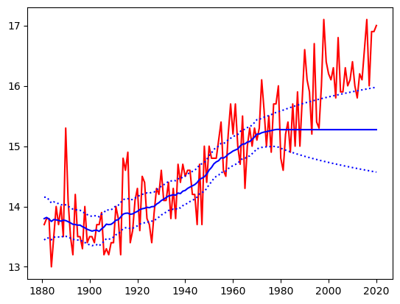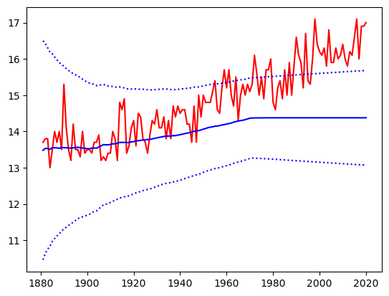

m=10,q=0.1,r=1.0 　　　　　　　m=10,q=0.1,r=10

平滑化を行わない場合、結果のグラフは生データの振動やノイズをそのまま反映します。これは、グラフが大きな振動や不規則性を示す可能性があり、特にノイズが存在する場合、データの傾向があまり明確でなくなるかもしれません。

データに適切な平滑化処理を適用した場合、例えばここでの固定移動平均などの平滑化技術を使用した場合、グラフはより滑らかになり、振動が少なくなり、データの傾向やパターンがより明確に観察しやすくなります。平滑化はノイズを取り除き、高周波の振動を減少させ、データの傾向をより明瞭にします。

したがって、平滑化を使用するかどうかは、結果のグラフの外観と解釈に直接影響を与えます。データの傾向をより明確に観察し、ノイズの影響を軽減したい場合は、適切な平滑化技術を試し、平滑化と非平滑化の結果を比較して、それらの違いを理解するのに役立ちます。

上記全部の結果から見ると、最初のプロセスノイズの標準偏差と観測ノイズの標準偏差がq=0.1,r=1.0を取ることが最適で、固定ラグ平滑化を入れた後予測線がもっと安定し、トレンドがより見えます。